**LAPORAN PRAKTIKUM**

**ALGORITMA DAN STRUKTUR DATA**

**JOBSHEET 3**



**NAMA = RAKAGALI RESDA KRISANDI PUTRA**

**KELAS = TI -1B / 19**

**NIM = 244107020136**

**PERCOBAAN 1**

* **3.2.2 Verifikasi Hasil Percobaan**

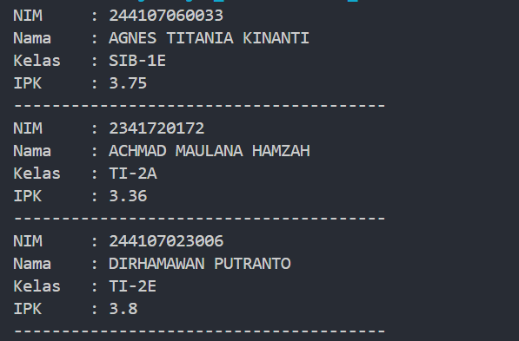

* **3.2.3 Pertanyaan**

1. **Berdasarkan uji coba 3.2, apakah class yang akan dibuat array of object harus selalu memiliki atribut dan sekaligus method? Jelaskan!**

Tidak, **class yang digunakan untuk membuat array of object tidak harus selalu memiliki metode (method), tetapi harus memiliki atribut** agar dapat menyimpan data.

Dalam kode yang diberikan, **class** Mahasiswa19 **hanya memiliki atribut (**nim**,** nama**,** kelas**,** ipk**) dan tidak memiliki metode apa pun**, tetapi tetap dapat digunakan untuk membuat **array of object**.

1. **Apa yang dilakukan oleh kode program berikut?**

Melakukan inisialisasi array untuk menyimpan objek-objek dari class Mahasiswa19, dengan panjang 3.

1. **Apakah class Mahasiswa memiliki konstruktor? Jika tidak, kenapa bisa dilakukan pemanggilan konstruktur pada baris program berikut?**

Class Mahasiswa19 tidak memiliki konstruktor yang didefinisikan secara eksplisit.  
Namun, kode berikut tetap bisa dijalankan Karena Java secara otomatis menyediakan konstruktor default jika tidak ada konstruktor yang didefinisikan dalam class.

1. **Apa yang dilakukan oleh kode program berikut?**

Mengisi atribut dari objek Mahasiswa19 yang berada pada indeks 0 dalam array arrayOfMahasiswa19 dengan data mahasiswa ke 1.

1. **Mengapa class Mahasiswa dan MahasiswaDemo dipisahkan pada uji coba 3.2?**

• Class Mahasiswa19 → Berfungsi sebagai blueprint (cetakan) untuk objek mahasiswa. Class ini hanya berisi atribut dan mungkin metode untuk memproses data mahasiswa.

• Class MahasiwaDemo19 → Berfungsi sebagai program utama (entry point) yang berisi kode untuk membuat objek, mengisi data, dan menampilkan hasilnya.

**PERCOBAAN 2**

* **3.3.2 Verifikasi Hasil Percobaan**

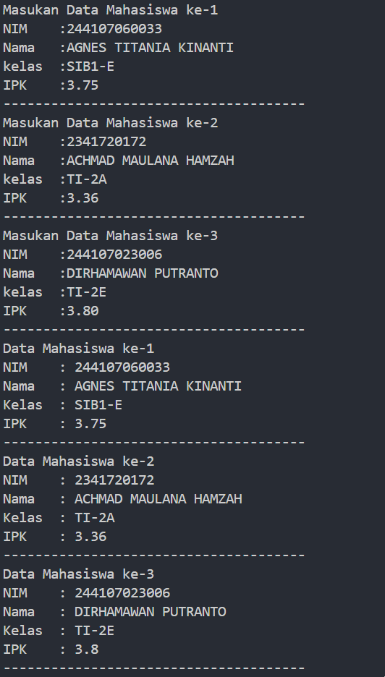

* **3.3.3 Pertanyaan**

1. **Tambahkan method cetakInfo() pada class Mahasiswa kemudian modifikasi kode program pada langkah no 3**

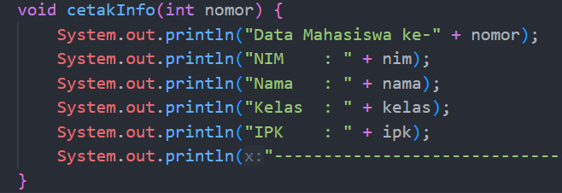

1. **Misalkan Anda punya array baru bertipe array of Mahasiswa dengan nama**

**myArrayOfMahasiswa. Mengapa kode berikut menyebabkan error?**

Kode tersebut menyebabkan error karena meskipun array myArrayOfMahasiswa telah dibuat, elemen-elemennya belum diinisialisasi sebagai objek Mahasiswa hanya membuat array dengan 3 elemen tetapi tidak otomatis membuat objek Mahasiswa di dalamnya.

.

**PERCOBAAN 3**

* **3.4.2 Verifikasi Hasil Percobaan**

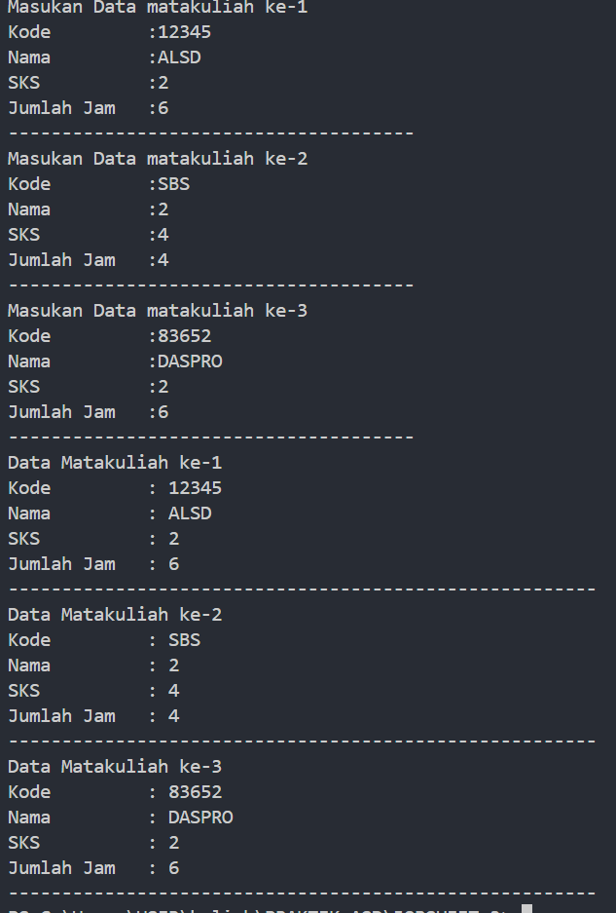

* **3.4.2 Pertanyaan**

1. **Apakah suatu class dapat memiliki lebih dari 1 constructor? Jika iya, berikan contohnya**

Ya Bisa

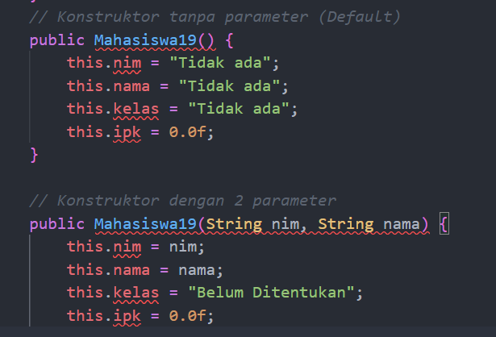

Jika tampilkanInformasi() dipanggil sebelum ubahKelas() dan updateIpk(), maka akan menampilkan data lama.

1. Sudah
2. Sudah
3. sudah